Resolución del Pleno del Instituto de Transparencia, Acceso a la Información Pública y Protección de Datos Personales del Estado de México y Municipios, con domicilio en Metepec, Estado de México, catorce de noviembre de dos mil dieciocho.

VISTO el expediente electrónico formado con motivo del recurso de revisión número 03361/INFOEM/IP/RR/2018, interpuesto por el C. XXXXXXXXXXXXXXXXX, en lo sucesivo El Recurrente, en contra de la respuesta del Ayuntamiento de Nicolás Romero, en lo subsecuente El Sujeto Obligado, se procede a dictar la presente resolución.

A N T E C E D E N T E S D E L A S U N T O
PRIMERO. De la Solicitud de Información.
Con fecha veintisiete de agosto de dos mil dieciocho, El Recurrente, presentó a través del Sistema de Acceso a la Información Mexiquense (SAIMEX) ante El Sujeto Obligado, solicitud de acceso a la información pública, registrada bajo el número de expediente 00066/NICOROM/IP/2018, mediante la cual solicitó información en el tenor siguiente:
“Solicito el estado comparativo presupuestal de egresos del mes de Julio de 2018” [Sic]

Modalidad de entrega: A través del SAIMEX.

SEGUNDO. De la respuesta del Sujeto Obligado.
En el expediente electrónico SAIMEX, se aprecia que el día seis de septiembre de dos mil dieciocho, El Sujeto Obligado dio respuesta a la solicitud de información señalando en síntesis lo siguiente:
“…EN ATENCION A SU SOLICITUD DE INFORMACION NUMERO 066/NICOROM/IP/2018 ME PERMITO ADJUNTAR ARCHIVO CON INFORMACION SOLICITADA”

Adjuntando el documento “2.1.16.Estado Comparativo Presupuestal de Egresos.pdf”, mismo del que únicamente se inserta un extracto de la primera página a manera de ejemplo.
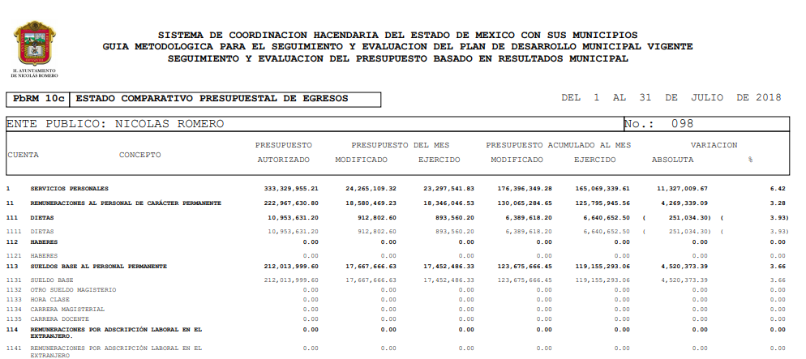

TERCERO. Del recurso de revisión.
Inconforme con la respuesta notificada por el sujeto obligado, El Recurrente interpuso el recurso de revisión, en fecha nueve de septiembre de dos mil dieciocho, el cual fue registrado en el sistema electrónico con el expediente número 03361/INFOEM/IP/RR/2018, en el cual arguye, las siguientes manifestaciones:

Acto Impugnado:
“No se ha remitido información alguna de lo solicitado” [sic]

Razones o Motivos de Inconformidad:
“No se ha remitido información alguna de lo solicitado y el termino se acabo” [sic]

CUARTO. Del turno del recurso de revisión.
Medio de impugnación que le fue turnado a la Comisionada Zulema Martínez Sánchez, por medio del sistema electrónico en términos del arábigo 185 fracción I de la Ley de Transparencia y Acceso a la información Pública del Estado de México y Municipios, del cual recayó acuerdo de admisión en fecha catorce de septiembre de dos mil dieciocho, determinándose en él, un plazo de siete días para que las partes manifestaran lo que a su derecho corresponda en términos del numeral ya citado.

QUINTO. De la etapa de instrucción.
Así, en la etapa de instrucción, se advierte que en fecha dieciocho de septiembre de los corrientes el sujeto obligado remitió manifestaciones, sin que se encontrara en el expediente electrónico evidencia de manifestaciones por parte del recurrente, por lo que se decretó el cierre de la instrucción en fecha tres de octubre de los corrientes, en términos del artículo 185 fracción VI de la Ley de Transparencia y Acceso a la Información Pública del Estado de México y Municipios, iniciando el término legal para dictar resolución definitiva del asunto.

C O N S I D E R A N D O
PRIMERO. De la competencia.
Este Instituto de Transparencia, Acceso a la Información Pública y Protección de Datos Personales del Estado de México, es competente para conocer y resolver el presente recurso de revisión interpuesto por El Recurrente conforme a lo dispuesto en los artículos 6, apartado A, fracción IV de la Constitución Política de los Estados Unidos Mexicanos, 5, párrafos vigésimo, vigésimo primero y vigésimo segundo fracción IV de la Constitución Política del Estado Libre y Soberano de México, 1, 2 fracción II, 13, 29, 36 fracciones II y III, 176, 178, 179 fracción I, 181 párrafo tercero, 182, 185, 188 y 194 de la Ley de Transparencia y Acceso a la Información Pública del Estado de México y Municipios, 9 fracciones I, XXIV, 11 y 14 fracción I del Reglamento Interior del Instituto de Transparencia, Acceso a la Información Pública y Protección de Datos Personales del Estado de México.

SEGUNDO. Sobre los alcances del recurso de revisión.
Derivado de la impugnación realizada, es preciso e importante señalar que el recurso de revisión inmerso en la Ley de Transparencia vigente en la entidad, tiene el fin y alcance que señalan los numerales 176, 179, 181 párrafo cuarto, 194 y 195 y demás aplicables de la Ley de Transparencia y Acceso a la Información Pública del Estado de México y Municipios vigente, el cual será analizado conforme a las actuaciones que obren en el expediente electrónico, con la finalidad de reparar cualquier posible afectación al derecho de acceso a la información pública y garantizando el principio rector de máxima publicidad.

TERCERO. De las causas de improcedencia.
En el procedimiento de acceso a la información y de los medios de impugnación de la materia, se advierten diversos supuestos de procedibilidad, los cuales deben estudiarse con la finalidad de dar cumplimiento a los principios de legalidad y objetividad inmersos en el artículo 9 de Ley de Transparencia y Acceso a la Información Pública del Estado de México y Municipios, en correlación con la seguridad jurídica que debe generar lo actuado ante este Organismo garante.

De lo anterior, el estudio de las causas de improcedencia que se hagan valer por las partes o que se advierta de oficio por este Resolutor debe ser objeto de análisis previo al estudio de fondo del asunto, ya que el estudio de los presupuestos procesales sobre el inicio o trámite de un proceso genera eficacia jurídica de las resoluciones, más aún que se trata de una figura procesal adoptada en la ley de la materia la cual impide su estudio y resolución cuando una vez admitido el recurso de revisión, se advierta una causa de improcedencia que permita sobreseer el recurso de revisión sin estudiar el fondo del asunto; circunstancias anteriores que no son incompatibles con el derecho de acceso a la justicia, ya que éste no se coarta por regular causas de improcedencia y sobreseimiento con tales fines.
Así las cosas, al no existir causas de improcedencia invocadas por las partes ni advertidas de oficio por este Resolutor, se procede al análisis del asunto en los siguientes términos.

CUARTO. Estudio y resolución del asunto.
Ahora bien, se procede al análisis del presente recurso, así como al contenido íntegro de las actuaciones que obran en el expediente electrónico, para así estar en posibilidad este Órgano Colegiado de dictar el fallo correspondiente conforme a derecho, tomando en consideración los elementos aportados por las partes y apegándose en todo momento al principio de máxima publicidad consagrado en nuestra Constitución Federal, Local y demás leyes aplicables en la materia, así como en los tratados internacionales en los que el Estado Mexicano sea parte, en concordancia con el artículo 8 de la Ley de Transparencia local.

Como se enunció en los antecedentes de la presente resolución, los requerimientos solicitados fueron los siguientes:

“Solicito el estado comparativo presupuestal de egresos del mes de Julio de 2018” [Sic]

De lo anterior, EL SUJETO OBLIGADO señaló:

“…EN ATENCION A SU SOLICITUD DE INFORMACION NUMERO 066/NICOROM/IP/2018 ME PERMITO ADJUNTAR ARCHIVO CON INFORMACION SOLICITADA”

Adjuntando el documento “2.1.16.Estado Comparativo Presupuestal de Egresos.pdf”, mismo del que únicamente se inserta un extracto de la primera página a manera de ejemplo.

Respuesta que el particular considera que le es desfavorable y hace valer las siguientes razones o motivos de inconformidad.

Razones o Motivos de Inconformidad:
“No se ha remitido información alguna de lo solicitado y el termino se acabo” [sic]

Como se aprecia de los motivos de inconformidad, se advierte que el solicitante refiere que no se ha remitido información alguna de lo solicitado y el término acabó.

De lo cual una vez estudiado en lo individual y en su conjunto todos los argumentos vertidos, los mismos devienen infundados y por tanto deberá confirmarse la respuesta del sujeto obligado en los siguientes términos.

Es de precisar que se obvia el análisis de la competencia por parte del sujeto obligado, para generar, administrar o poseer la información solicitada, dado que éste ha asumido la misma, en razón de que en su respuesta manifiesta entregar información, por lo tanto, el hecho de que el sujeto obligado haya intentado dar respuesta al recurrente, comprueba fehacientemente que dicha autoridad acepta que la genera, posee y/o administra, en ejercicio de sus funciones de derecho público, es decir, no niega la existencia de la información solicitada, por el contrario, se pronuncia respecto de la información requerida, es por ello que se reitera, se asume que posee la información; por lo tanto, el estudio en específico se obvia dado que a nada práctico llevaría el alcance del mismo.

De hecho el estudio de la naturaleza jurídica de la información pública solicitada, tiene por objeto determinar si ésta la genera, posee o administra el sujeto obligado; sin embargo, en aquellos casos en que éste la asume, implica en automático que la genera, posee o administra; por consiguiente, a nada práctico nos conduciría su estudio, ya que se insiste la información pública solicitada, ya fue asumida por sujeto obligado.

Nuestra Carta Magna dispone que para el ejercicio del derecho de acceso a la información los Estados deben observar diversos principios y bases, entre los cuales se establece que toda la información en posesión de cualquier autoridad, órgano, organismo, órganos autónomos, así como de cualquier sindicato que reciba y ejerza recursos públicos o realice actos de autoridad en el ámbito federal, estatal y municipal, es pública y sólo podrá ser reservada temporalmente por razones de interés público y seguridad nacional, en los términos que fijen las leyes, ello se aprecia en el Artículo 6, apartado A, numeral I de la Constitución Política de los Estados Unidos Mexicanos que a la letra establece:
“Artículo 6
…
Para el ejercicio del derecho de acceso a la información, la Federación, los Estados y el Distrito Federal, en el ámbito de sus respectivas competencias, se regirán por los siguientes principios y bases:

I. Toda la información en posesión de cualquier autoridad, entidad, órgano y organismo de los Poderes Ejecutivo, Legislativo y Judicial, órganos autónomos, partidos políticos, fideicomisos y fondos públicos, así como de cualquier persona física, moral o sindicato que reciba y ejerza recursos públicos o realice actos de autoridad en el ámbito federal, estatal y municipal, es pública y sólo podrá ser reservada temporalmente por razones de interés público y seguridad nacional, en los términos que fijen las leyes. En la interpretación de este derecho deberá prevalecer el principio de máxima publicidad. Los sujetos obligados deberán documentar todo acto que derive del ejercicio de sus facultades, competencias o funciones, la ley determinará los supuestos específicos bajo los cuales procederá la declaración de inexistencia de la información.

Ahora bien, en atención a lo dispuesto por los artículos 3, fracción XI y 12 de la Ley de Transparencia y Acceso a la Información Pública del Estado de México y Municipios, los cuales son del tenor literal siguiente:

“Artículo 3.- Para los efectos de la presente Ley se entenderá por:
…
XI. Documento: Los expedientes, reportes, estudios, actas, resoluciones, oficios, correspondencia, acuerdos, directivas, directrices, circulares, contratos, convenios, instructivos, notas, memorandos, estadísticas o bien, cualquier otro registro que documente el ejercicio de las facultades, funciones y competencias de los sujetos obligados, sus servidores públicos e integrantes, sin importar su fuente o fecha de elaboración. Los documentos podrán estar en cualquier medio, sea escrito, impreso, sonoro, visual, electrónico, informático u holográfico;

Artículo 4. El derecho humano de acceso a la información pública es la prerrogativa de las personas para buscar, difundir, investigar, recabar, recibir y solicitar información pública, sin necesidad de acreditar personalidad ni interés jurídico.
Toda la información generada, obtenida, adquirida, transformada, administrada o en posesión de los sujetos obligados es pública y accesible de manera permanente a cualquier persona, en los términos y condiciones que se establezcan en los tratados internacionales de los que el Estado mexicano sea parte, en la Ley General, la presente Ley y demás disposiciones de la materia, privilegiando el principio de máxima publicidad de la información. Solo podrá ser clasificada excepcionalmente como reservada temporalmente por razones de interés público, en los términos de las causas legítimas y estrictamente necesarias previstas por esta Ley.
Los sujetos obligados deben poner en práctica, políticas y programas de acceso a la información que se apeguen a criterios de publicidad, veracidad, oportunidad, precisión y suficiencia en beneficio de los solicitantes.

Artículo 12. Quienes generen, recopilen, administren, manejen, procesen, archiven o conserven información pública serán responsables de la misma en los términos de las disposiciones jurídicas aplicables.

Los sujetos obligados sólo proporcionarán la información pública que se les requiera y que obre en sus archivos y en el estado en que ésta se encuentre. La obligación de proporcionar información no comprende el procesamiento de la misma, ni el presentarla conforme al interés del solicitante; no estarán obligados a generarla, resumirla, efectuar cálculos o practicar investigaciones.”

[Énfasis añadido]
De la interpretación a los preceptos citados, se desprende que es información pública la contenida en los documentos que los Sujetos Obligados generen, administren o se encuentre en su posesión en el ejercicio de sus atribuciones y que toda la información generada, obtenida, adquirida, transformada, administrada o en posesión de los sujetos obligados es pública y accesible de manera permanente a cualquier persona; que los sujetos obligados proporcionarán únicamente la información pública que se les requiera y en el estado que se encuentre y que, no se encuentran obligados a presentarla de conformidad con el interés del solicitante.

Por lo anterior se desprenden elementos necesarios para que los Sujetos Obligados den acceso a la información pública como son:

- Deberán proporcionar información que se les requiera y obre en sus archivos.

- Deberán documentar todo acto siempre y cuando derive de sus facultades, competencias o funciones.

- Proporcionar a información pública que generen, administren o posean en el ejercicio de sus atribuciones.

Tal y como se observa de los requerimientos del particular, las referidas excepciones se actualizan, toda vez que la información solicitada obra en los archivos del sujeto obligado en virtud de que como ya se ha visto, la posee, tan es así que mediante la respuesta dada a la solicitud primigenia se ha otorgado lo solicitado, con lo cual se considera que se ha colmado la acción pretendida.

Y se dice lo anterior, toda vez que de lo otorgado en respuesta se advierte un documento del que se desprende la leyenda “Estado Comparativo Presupuestal de Egresos”, “Nicolás Romero”, “Del 1 al 31 de julio de 2018”, “Cuenta”, “Concepto”, “Presupuesto Autorizado”, “Presupuesto del mes”, “Presupuesto acumulado al mes” y “Variación”; por lo que, al haber solicitado específicamente “el estado comparativo presupuestal de egresos del mes de julio de 2018” y al realizar un análisis del documento remitido, se advierte que se trata del mismo documento por lo tanto, se reitera, se considera que ha sido colmado el derecho de acceso a la información pretendido.

Es por los argumentos vertidos con anterioridad que se considera que son infundados los motivos de inconformidad planteados por el solicitante, en virtud de que, como ya se ha dicho, en el expediente electrónico se aprecia el documento que colma la acción intentada, como se muestra a continuación.

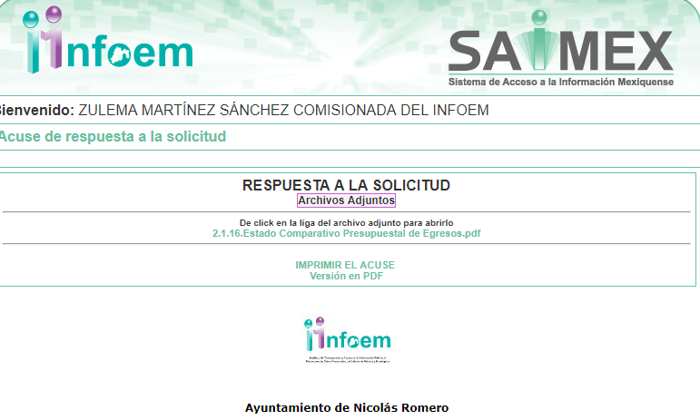
Como se advierte de la imagen que se inserta, en el archivo adjunto se aprecia la información que colma la solicitud del recurrente.

Así, en mérito de lo expuesto en líneas anteriores resultan infundadas las razones o motivos de inconformidad que arguye El Recurrente en los respectivos medios de impugnación, por ello con fundamento en el artículo 186, fracción II, de la Ley de Transparencia y Acceso a la Información Pública del Estado de México y Municipios, se CONFIRMA la respuesta a la solicitud de información pública 00066/NICOROM/IP/2018, que ha sido materia del presente fallo.

Por lo antes expuesto y fundado es de resolverse y;

SE RESUELVE

PRIMERO. Se CONFIRMA la respuesta del Sujeto Obligado a la solicitud de información 00066/NICOROM/IP/2018, por resultar infundados los motivos o razones de inconformidad hechos valer por el recurrente, en términos del considerando Cuarto de esta resolución.

SEGUNDO. Notifíquese, vía SAIMEX, la presente resolución al Titular de la Unidad de Transparencia del Sujeto Obligado, para su conocimiento.

TERCERO. Notifíquese al recurrente la presente resolución y hágase de su conocimiento que en caso de considerar que la presente resolución le causa algún perjuicio, de conformidad con lo establecido en el artículo 196 de la Ley de Transparencia y Acceso a la Información Pública del Estado de México y Municipios, podrá promover el Juicio de Amparo en los términos de las leyes aplicables.

ASÍ LO RESUELVE, POR UNANIMIDAD DE VOTOS EL PLENO DEL INSTITUTO DE TRANSPARENCIA, ACCESO A LA INFORMACIÓN PÚBLICA Y PROTECCIÓN DE DATOS PERSONALES DEL ESTADO DE MÉXICO Y MUNICIPIOS, CONFORMADO POR LOS COMISIONADOS ZULEMA MARTÍNEZ SÁNCHEZ, EVA ABAID YAPUR, JOSÉ GUADALUPE LUNA HERNÁNDEZ, JAVIER MARTÍNEZ CRUZ Y LUIS GUSTAVO PARRA NORIEGA, EN LA CUADRAGÉSIMA SEGUNDA SESIÓN ORDINARIA CELEBRADA EL CATORCE DE NOVIEMBRE DE DE DOS MIL DIECIOCHO, ANTE EL SECRETARIO TÉCNICO DEL PLENO, ALEXIS TAPIA RAMÍREZ.

Zulema Martínez Sánchez
Comisionada Presidenta
(Rúbrica).

José Guadalupe Luna Hernández
Comisionado
(Rúbrica).

Eva Abaid Yapur
Comisionada
(Rúbrica).

Luis Gustavo Parra Noriega
Comisionado
(Rúbrica).

Javier Martínez Cruz
Comisionado
(Rúbrica).

Alexis Tapia Ramírez
Secretario Técnico del Pleno
(Rúbrica).

Esta hoja corresponde a la resolución de fecha catorce de noviembre de dos mil dieciocho, emitida en el recurso de revisión 03361/INFOEM/IP/RR/2018.
OSAM/LASF

IMPROCEDENCIA Y SOBRESEIMIENTO EN EL JUICIO DE AMPARO. LAS CAUSAS PREVISTAS EN LOS ARTÍCULOS 73 Y 74 DE LA LEY DE LA MATERIA, RESPECTIVAMENTE, NO SON INCOMPATIBLES CON EL ARTÍCULO 25.1 DE LA CONVENCIÓN AMERICANA SOBRE DERECHOS HUMANOS. Del examen de compatibilidad de los artículos 73 y 74 de la Ley de Amparo con el artículo 25.1 de la Convención Americana sobre Derechos Humanos no se advierte que el derecho interno desatienda los estándares que pretenden proteger los derechos humanos en dicho tratado, por regular causas de improcedencia y sobreseimiento que impiden abordar el estudio de fondo del asunto en el juicio de amparo, en virtud de que el propósito de condicionar el acceso a los tribunales para evitar un sobrecargo de casos sin mérito, es en sí legítimo, por lo que esa compatibilidad, en cuanto a los requisitos para la admisibilidad de los recursos dependerá, en principio, de los siguientes criterios: no pueden ser irracionales ni de tal naturaleza que despojen al derecho de su esencia, ni discriminatorios y, en el caso, la razonabilidad de esas causas se justifica por la viabilidad de que una eventual sentencia concesoria tenga un ámbito de protección concreto y no entre en conflicto con el orden jurídico, no son de tal naturaleza que despojen al derecho de su esencia ni tampoco son discriminatorias, pues no existe alguna condicionante para su aplicabilidad, en función de cuestiones personales o particulares del quejoso. Por tanto, las indicadas causas de improcedencia y sobreseimiento no son incompatibles con el citado precepto 25.1, pues no impiden decidir sencilla, rápida y efectivamente sobre los derechos fundamentales reclamados como violados dentro del juicio de garantías.

